N° | Etapes | Photos | Commentaires
1 | Bouton Urgence | 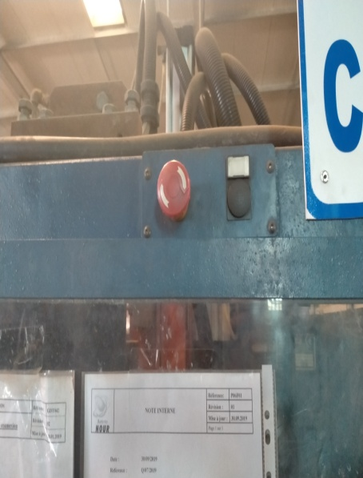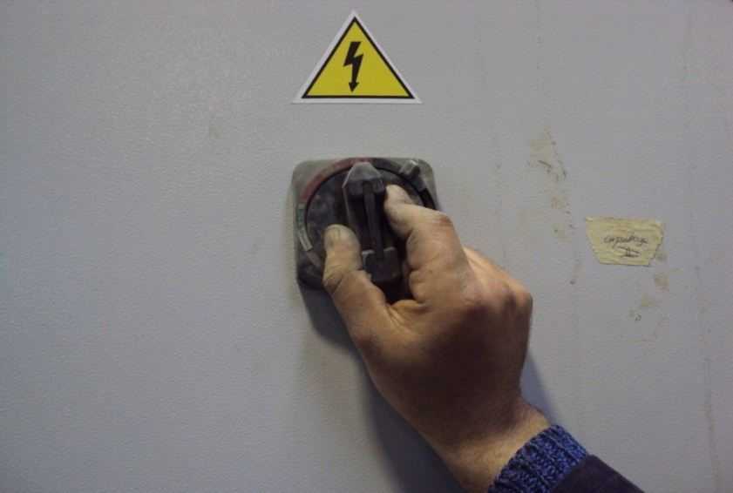 | Alimentation électrique depuis l'armoire. En urgence appuie sur bouton Rouge
2 | Réglage position tête | 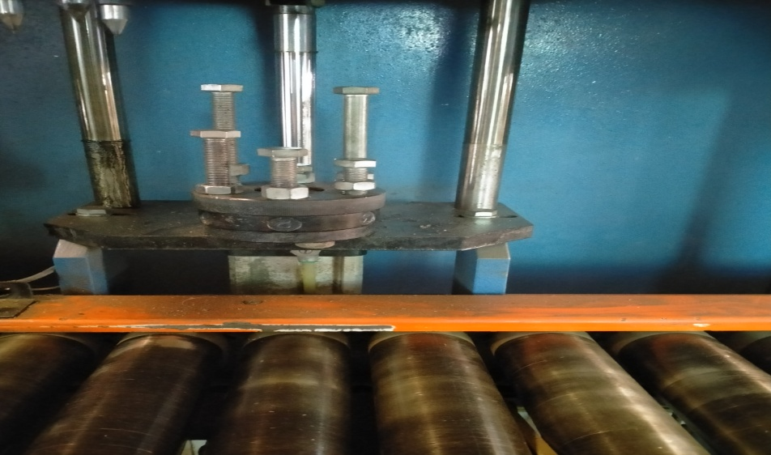 | Placer le revolver  ضع دعامة السدادة
3 | Ajuster les becs du testeur | 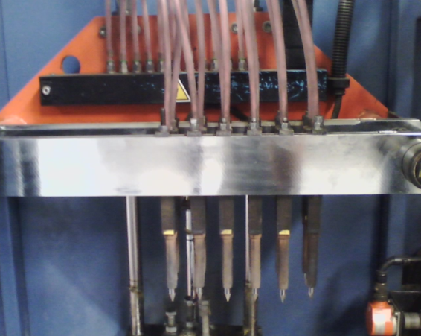 | Centrer tous les embouts de manière  à ce qu’ils touchent les connexions  قم بتوسيط جميع المختبرين للمس التوصيلات
4 | Centrer les embouts | 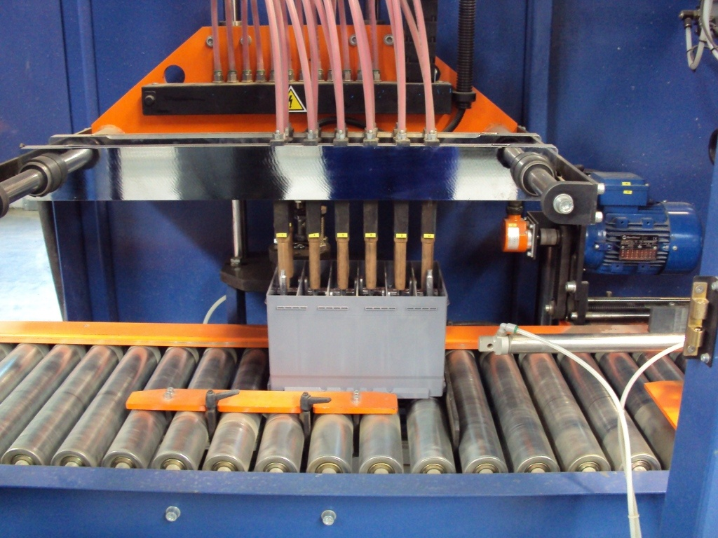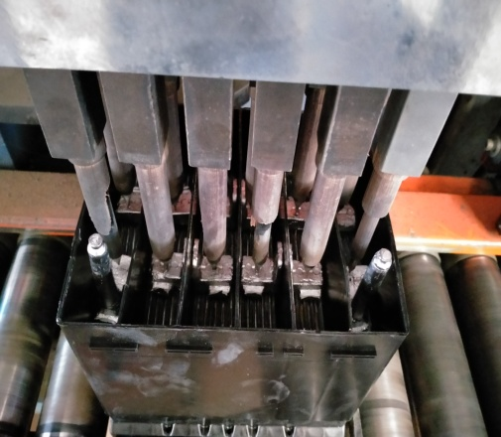 | Déplacer en avant ou arrière les deux rangs d’embouts en débloquant les correspondantes poignées  حرك صفين من أجهزة الاختبار للأمام أو للخلف عن طريق فتح المقابض المقابلة
5 | Réglage Tension | 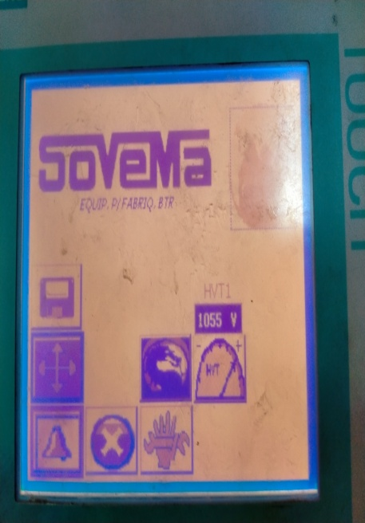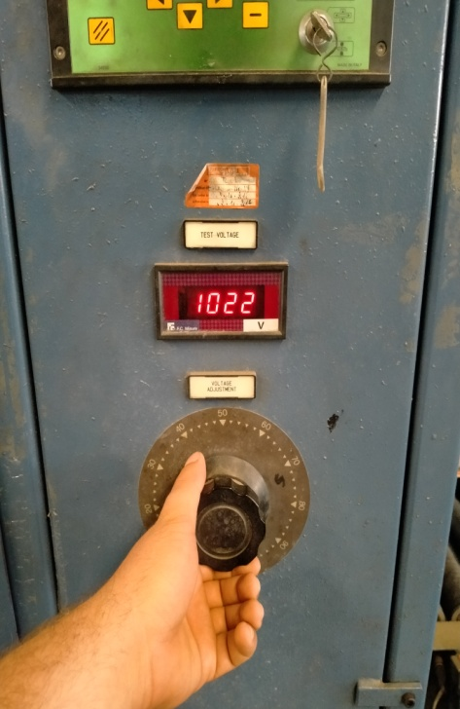 | La tension de générateur (modifiable à partir de la vis-écrou) qui varie entre 800v – 1500v  جهد المولد (قابل للتعديل من الجوز اللولبي) والذي يتراوح بين 800 فولت - 1500 فولت
6 | Contrôle élément | 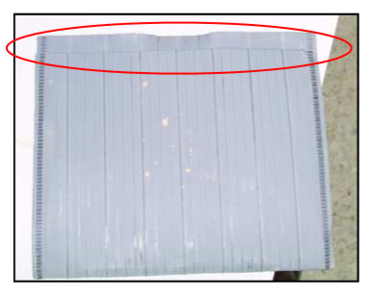 | Ne pas appliquer des tensions très élevé on ne doit pas dépasser 1200v  لا تطبق الفولتية العالية جدًا ، يجب ألا تتجاوز 1200 فولت
7 | Paramétrage | 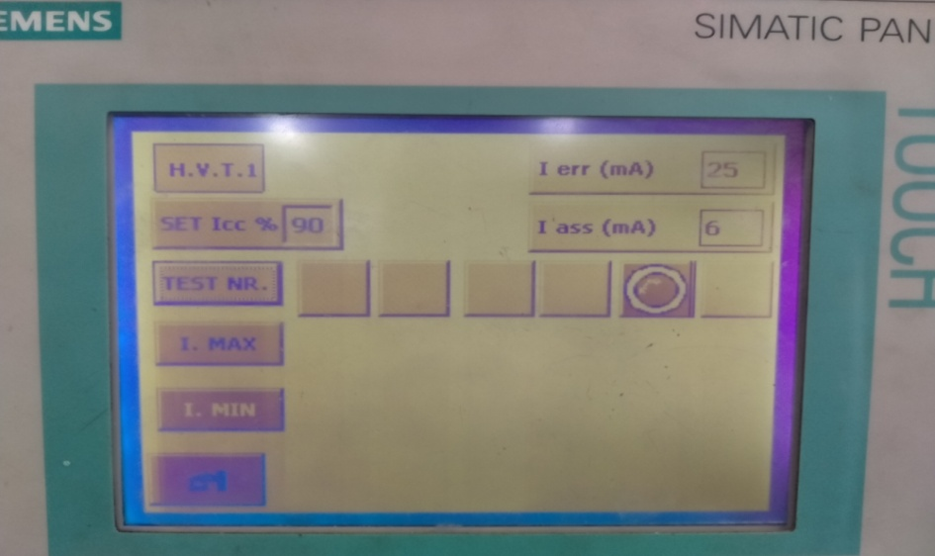 | Paramétrer courant de contrôle Ierr et sensibilisation SET ICC (%) Voir DOC GDT040  Ierr تكوين التحكم SET الحالي وإدراك ICC (٪) انظر DOC GDT040
8 | Contrôle Courant | 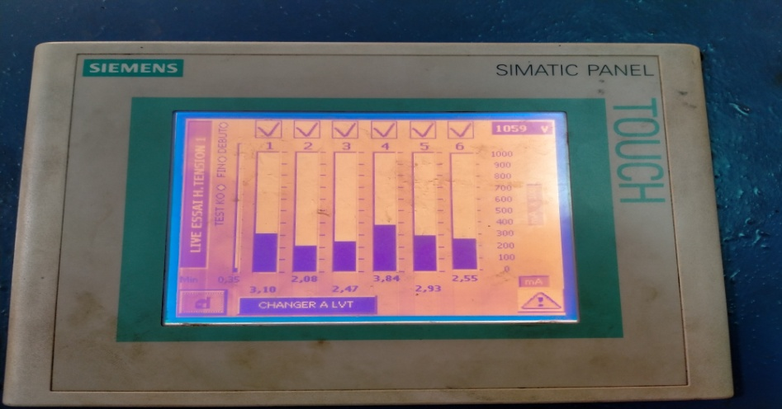 | Contrôler le courant dans chaque cellule  السيطرة على التيار في كل خلية
9 | Contrôle Elément | 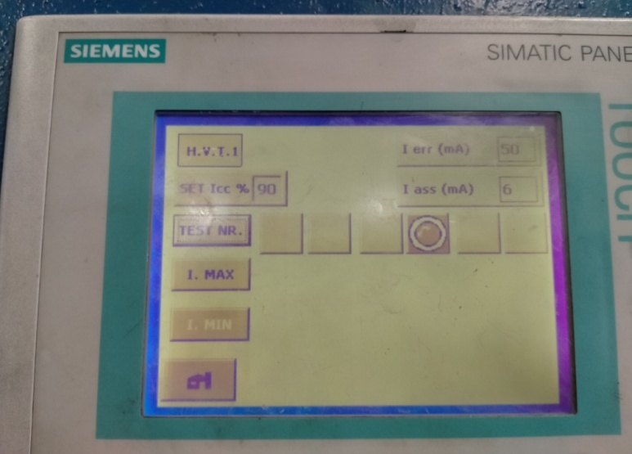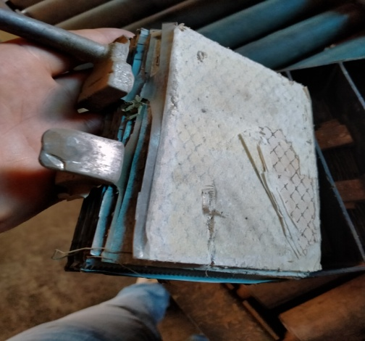 | La batterie est positive au test, elle continue, si non Vérifier l'ensemble défectueux manuellement  البطارية صحيحة أثناء الاختبار ، تستمر ، إن لم يكن تحقق من التجميع المعيب يدويًا

